操作工作表-1
- delete語句
object. Delete
object………指定要刪除物件
例如要刪除儲存格
Sub ex1()

Range("a1").Delete

End Sub
執行前 執行後

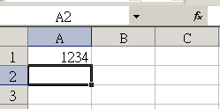
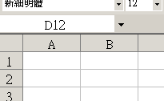

例如要刪除工作表
Sub ex2()

Worksheets("sheet1").Delete
End Sub
執行前 執行後
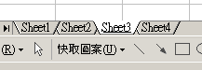
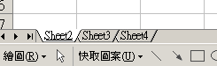

2. Application.DisplayAlerts可以設定是否顯示出訊息方塊
Application.DisplayAlerts = False 不顯示訊息方塊

例如在ex2 加上Application.DisplayAlerts = False工作表就直接刪除不顯示訊息方塊
Sub ex3()

Application.DisplayAlerts = False

Worksheets("sheet1").Delete

End Sub
3. copy語句
object.copy destination:=range
object………指定要複製物件
例如要複製儲存格
Sub ex4()

Range("a1").Copy Destination:=Range("a2")
End Sub
執行前 執行後
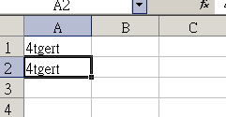
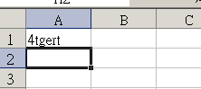

例如要複製工作表

Sub ex5()

Worksheets("sheet1").Copy before:=worksheets("sheet2")

End Sub

執行前 執行後
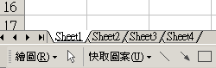
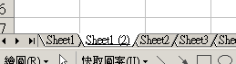

Before 引數是複製指定工作表之前
After 引數是複製指定工作表之後

4. move語句
object.move (before. after)
object………指定要複製物件
例如要工作表

Sub ex6()

Worksheets("sheet1").move before:=worksheets("sheet2")

End Sub

執行前 執行後

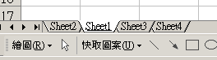

Before 引數是複製指定工作表之前
After 引數是複製指定工作表之後
5. activate語句
object.activate
object………指定要設為作用狀態物件, 能設為作用狀態物件包括(chart, chartobject, worksheet, oleobject, range, windows, workbook )
(顯示指定作用物件)
例如
Sub ex11()

With Worksheets("sheet1")
.Activate
End With

End Sub
顯示指定作用物件sheet1

6. setbackgroundpicture語句
object.setbackgroundpicture:=filename

例如
Sub ex9()

Worksheets("sheet1").SetBackgroundPicture Filename:="sample.jpg"
End Sub

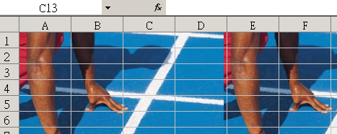

7. visible語句
visible=ture
顯示工作表
visible=false
工作表

例如:
Sub ex10()

MsgBox "隱藏工作表"
Worksheets("sheet1").Visible = False
MsgBox "顯示工作表"
Worksheets("sheet1").Visible = True

End Sub

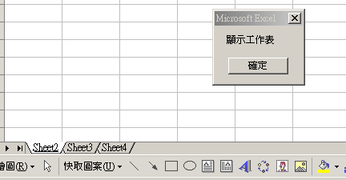

8. array函數語句
array(list1, list2….)
list…..要建立為陣列
例如:

Sub ex12()
Dim no As Variant
no = Array("a", "b", "c")
Range("a1") = no(0)
Range("a2") = no(1)
Range("a3") = no(2)
End Sub
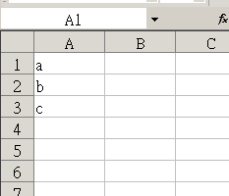

8. FillAcrossSheets語句
worksheet.FillAcrossSheets(range.type)
worksheet…………指定要做複製目的地的工作物件
range………………指定要做複製來源的儲存格範圍
type………………... 指定儲存格範圍複製方法

